**مطالعات طیف سنجی در تاثیر پلاسما بر نانوساختارهای دوبعدی سولفید تنگستن**

**مجتبی زلفی١، سیده زهرا مرتضوی۲، علی ریحانی۳، پرویز پروین۴**

۱ دانشجوی کارشناسی ارشد گروه فیزیک، دانشکده علوم پایه، دانشگاه بین المللی امام خمینی (ره)، قزوین، ایران [mojtabazolfi677@gmail.com](mailto:mojtabazolfi677@gmail.com)

۲* دانشیار گروه فیزیک، دانشکده علوم پایه، دانشگاه بین المللی امام خمینی (ره)، قزوین، ایران [z.mortazavi@sci.ikiu.ac.ir](mailto:z.mortazavi@sci.ikiu.ac.ir)

٣ دانشیار گروه فیزیک، دانشکده علوم پایه، دانشگاه بین المللی امام خمینی (ره)، قزوین، ایران[reyhani@sci.ikiu.ac.ir](mailto:reyhani@sci.ikiu.ac.ir)

۴ استاد دانشگاه گروه آموزشی مهندسی انرژی و فیزیک دانشگاه صنعتی امیر کبیر [parvin@aut.ac.ir](mailto:parvin@aut.ac.ir)

خلاصه

در این پژوهش، نانوساختارهای دوبعدی سولفید تنگستن به روش رسوب دهی بخار شیمیایی گرمایی در دمای ١١۰۰ سانتیگراد با استفاده از گاز حامل آرگون بر روی زیرلایه های سیلیکونی در کوره سه ناحیه ای رشد داده شدند و پس از آن تحت تاثیر پلاسمای گاز آرگون به مدت زمان ١٠ دقیقه قرار گرفتند. نتایج حاصل از مشخصه یابی پراش اشعه ایکس، طیف سنجی فرابنفش-مرئی و طیف سنجی رامان حاکی از تعداد لایه های نانوساختارهای دوبعدی سولفید تنگستن در اثر پلاسما بود.

**کلمات کلیدی:** نانوساختارهای سولفید تنگستن ، رسوب دهی بخار شیمیایی گرمایی، پلاسمای گاز آرگون

**Spectroscopic investigations of plasma treated WS2 layered structures**

Mojtaba Zolfi1, Seyedeh Zahra Mortazavi2,*, Ali Reyhani3, Parviz Parvin4

|  |  |
| --- | --- |
| 1 MSc Student, physics Department, Imam Khomeini International University  2* Physics Department, Faculty Of science, Imam Khomeini International University |  |
| 3 Physics Department, Faculty Of science, Imam Khomeini International University  4 Physics Dept, Amirkabir University of technology |  |
|  |  |

**Abstract**

In this study, two dimensional nanostructures of WS2 are grown on silicon substrates by thermal chemical vapor deposition at 1100 °C using argon carrier gas in three-zone oven. After that, the nanostructures are treated by DC argon gas plasma in 10 min. The XRD, UV-Visible absorption and Raman spectroscopy indicate reducing the numbers of layers of WS2 2D-nanostructures after the plasma treatment.

**Keywords**: WS2 nanostructures, thermal chemical vapor deposition, Argon plasma

**مقدمه**

مواد دو بعدی با ویژگی های الکتریکی، مکانیکی، حرارتی و نوری عالی به عنوان یک زمینه تحقیقاتی مهم در سال های اخیر مطرح شده اند]١[. از جمله این مواد، ساختارهای دوبعدی سولفید تنگستن متعلق به فلزات واسطه دی کالکوژنید است که خواص فیزیکی جالبی دارد. این ساختارها بصورت M-X-M می باشد که با یک نیروی کوالانسی به یکدیگر متصل شده اند، به طوری که M از فلزات واسطه VI، Vو IV و X از کالکوژن هایی مانند Te، Se و S است. درحالیکه پیوندهای لایه های سه گانه کووالانسی هستند، صفحات همسایه دارای پیوند واندروالس می باشند که در کنار یکدیگر قرار گرفته اند. دی کالکوژنید های فلزات واسطه دارای گاف انرژی ذاتی هستند و زمانیکه ضخامتشان به تک لایه کاهش یابد یک گذار از گاف انرژی غیر مستقیم به مستقیم نشان می دهند که می توانند در الکترونیک بعنوان ترانزیستور ها و در اپتیک به عنوان فرستنده ها و آشکارسازها و همچنین به عنوان یک عنصر کارآمد در دستگاه های فتوولتاییک و سلول های خورشیدی فوتوالکتروشیمیایی استفاده گردند ]۳,۲[.

**روش های تجربی**

نانوساختارهای سولفید تنگستن (WS2) به روش رسوب دهی بخار شیمیایی گرمایی به صورت تک مرحله ای و در کوره سه ناحیه حرارتی رشد داده شدند.

در این روش پودر اکسید تنگستن (WO3) به اندازه ۸/١١۶ میلی گرم در ناحیه سوم کوره در دمای °C١١۰۰ و زیر لایه سیلیکونی با ضخامت ١۵٠ نانومتری اکسید سیلیکن در قسمت بالای پودر WO3  با فاصله تقریبی ٢ میلیمتر از آن قرار گرفت و پودر گوگرد به اندازه ۲/۱۰۴ گرم و به فاصله ۵۸ سانتی متری از پودر WO3 در ناحیه اول کوره از سمت چپ و در دمای ٢٢۰ درجه سانتیگراد قرار گرفت

گاز آرگون به عنوان گاز حامل با فلوی sccm١۵۰ مورد استفاده قرار گرفت. کوره در مدت زمان ٣۰ دقیقه به دمای رشد (°C١١۰۰) رسید و در این دما به مدت یک ساعت باقی ماند. در زمان رشد فلوی گاز آرگون به sccm ١١۴ کاهش یافت. سپس نانوساختارهای رشد یافته سولفید تنگستن در دستگاه plasma cleaning به مدت ١٠ دقیقه در معرض پلاسمای آرگون با توان ثابت ۷۰ وات و شارش گاز sccm ۵ قرار گرفتند. برای مشخصه یابی نمونه ها قبل و بعد از اثر پلاسما، از آنالیز های پراش اشعه ایکس، طیف سنجی جذب فرابنفش – مرئی و طیف سنجی رامان استفاده گردید.

**بحث و بررسی**

الگوهای پراش اشعه ایکس نانوساختارهای سولفید تنگستن قبل و بعد از اعمال پلاسما در زمان ۱۰ دقیقه در شکل ۱ آمده است. بلندترین قله مربوط به ساختار WS2  در نمونه ها در راستای صفحه ی (۰۰٢) بدست آمده است.]۴[



الف (قبل اثر)

ب (بعد اثر)



الف

ب

شدت (واحد دلخواه)

زاویه (2θ)

شکل ١: نمودار پراش اشعه ایکس نانوساختارهای سولفید تنگستن الف) قبل و ب) بعد از اعمال پلاسما به مدت ١٠ دقیقه

طیف های جذب فرابنفش- مرئی نمونه قبل و بعد از اعمال پلاسما در شکل ۲ نمایش داده شده است. از محل قرارگیری قله اکسایتونی A سولفید تنگستن می توان گاف نواری ماده را تعیین کرد. به وضوح دیده می شود که جای این قله بعد از اعمال پلاسما به سمت طول موج های کوچکتر جابجا شده که حاکی از افزایش گاف نوار انرژی می باشد.]۵[ این مساله به کاهش تعداد لایه های دوبعدی نانوساختارهای سولفید تنگستن ناشی از اعمال پلاسما می باشد.

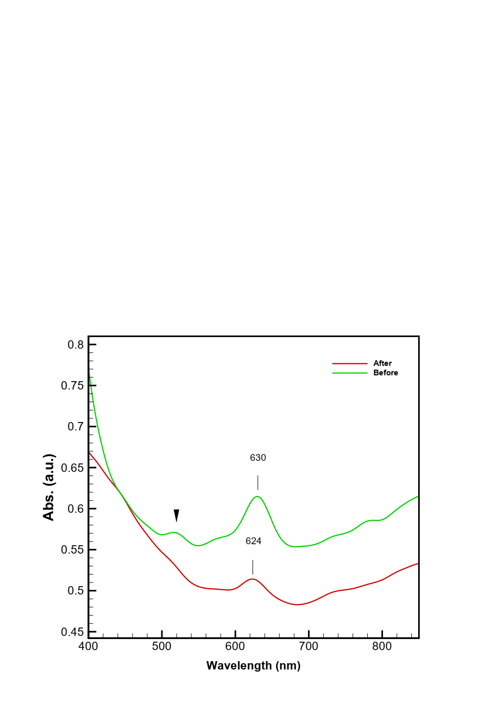

شکل ٢ : طیف های جذب فرا بنفش مرئی نانوساختارهای سولفید تنگستن الف) قبل و ب) بعد از اعمال پلاسما به مدت ١٠ دقیقه

همچنین طیف های رامان نانوساختارهای سولفید تنگستن قبل و بعد از اعمال پلاسما در شکل ۳ آمده است. قله های E2g و A1g به ترتیب در محل ١۹/٣۴٢ و ١۸/۴١۶ بر سانتیمتر مربوط به ارتعاشات درون صفحه ای و خارج صفحه لایه سولفید تنگستن می باشد. به روشنی دیده می شود که بعد از اعمال پلاسما شدت نسبی

قله E2g به A1g کاهش یافته است که نشان دهنده کاهش تعداد لایه های سولفید تنگستن می باشد]۶.[ این امر توافق خوبی با نتایج حاصل از طیف سنجی جذب فرا بنفش مرئی مبنی بر افزایش گاف نواری نانوساختارهای سولفید تنگستن پس از اعمال پلاسما دارد. همچنین پهنای قله های ارتعاشی E2g و A1g بعد از اعمال پلاسما کاهش یافته است.

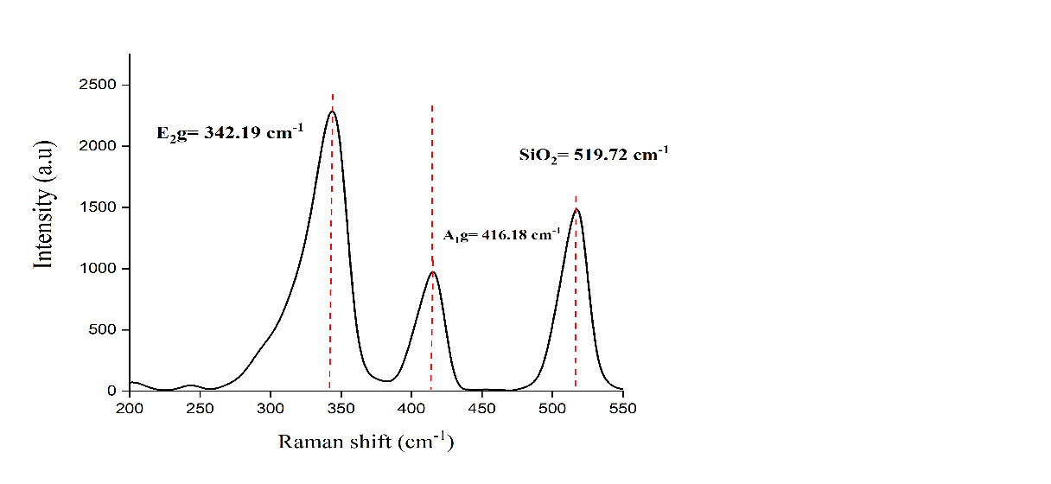

الف

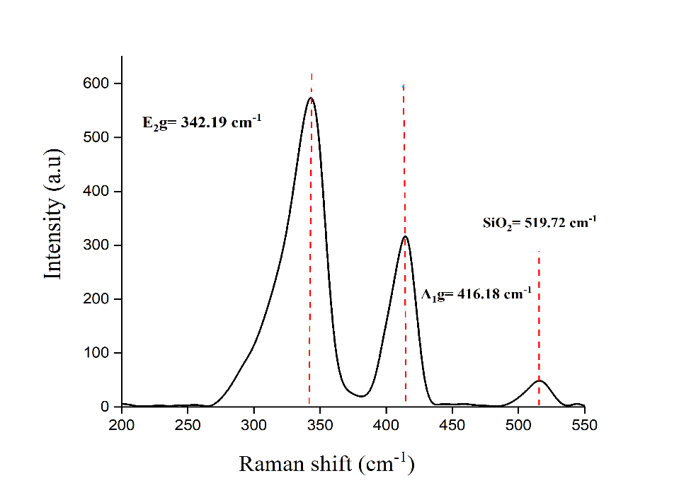

ب

شکل ٣ – طیف های رامان نانوساختارهای سولفید تنگستن الف) قبل و ب) بعد از اعمال پلاسما به مدت ١٠ دقیقه

**نتیجه گیری**

نانوساختارهای سولفید تنگستن به روش رسوب دهی بخار شیمیایی گرمایی به صورت تک مرحله ای و در کوره سه ناحیه حرارتی رشد داده شدند. سپس نانوساختارهای رشد یافته به مدت ١٠ دقیقه در معرض پلاسمای آرگون با توان ثابت ۷۰ قرار گرفتند. مشخصه یابی نمونه ها قبل و بعد از اثر پلاسما با استفاده از آنالیز های پراش اشعه ایکس، طیف سنجی جذب فرابنفش – مرئی و طیف سنجی رامان حاکی از کاهش تعداد لایه های این ساختارهای دوبعدی در اثر اعمال پلاسما بود. طیف سنجی جذب فرابنفش – مرئی نشان داد که جای قله اکسایتونی A بعد از اعمال پلاسما به سمت طول موج های کوچکتر جابجا شده که حاکی از افزایش گاف نوار انرژی می باشد. بر اساس طیف سنجی رامان، شدت نسبی قله های ارتعاشی E2g به A1g بعد از اعمال پلاسما کاهش یافت.

**تقدیر و تشکر**

نویسندگان از معاونت پژوهشی دانشگاه بین المللی امام خمینی (ره) و پارک علم و فناوری قزوین جهت حمایت های مالی کمال سپاس را دارند.

**مراجع و منایع:**

[1] M. Chhowalla, H. S. Shin, G. Eda, L. J. Li, K. Loh and H. Zhang, Nat. Chem., 2013, 5, 263–275

[2] Castro Neto, A. H.; Guinea, F.; Peres, N. M. R.; Novoselov, K. S. ; Geim A. K. The Electronic Properties of Graphene. *Rev. Mod. Phys.* 2009, 81(1), 109

[3] Jariwala, D.; Sangwan, V. K.; Lauhon, L. J.; Marks, T. J.; Hersam,  
M. C. Emerging Device Applications for Semiconducting TwoDimensional Transition Metal Dichalcogenides. ACS Nano 2014, 8,  
1102-1120

[4] R. Tenne, L. Margulis, M. Genut and G. Hodes, Nature, 1992,  
360, 444

[5] KANG, J., TONGAY, S., LI, J. & WU, J. 2013. Monolayer semiconducting  
transition metal dichalcogenide alloys: Stability and band bowing. Journal of Applied  
Physics, 113, 143703.

[6] Berkdemir, A. et al. Identification of individual and few layers of WS 2 using Raman Spectroscopy. Sci. Rep. 3, 1755 (2013).